Пальчиковые игры

«Источники способностей и дарований детей - на кончиках их пальцев. От пальцев, образно говоря, идут тончайшие ручейки, которые питают источник творческой мысли».
В. А. Сухомлинский

Поговорим о «пальчиковых» играх, которые и обучением-то назвать сложно. Веселое, увлекательное и полезное занятие! Чтобы научить малыша говорить, необходимо не только тренировать его артикуляционный аппарат, но и развивать мелкую моторику рук, которая ведет к развитию мозга ребенка, стимулирует развитие речи, творческие способности, фантазию.
Простые движения помогают убрать напряжение не только с самих рук, но и расслабить мышцы всего тела. Они способны улучшить произношение многих звуков. В общем, чем лучше работают пальцы и вся кисть, тем лучше ребенок говорит.
Пальчиковая гимнастика – это инсценировка стихов или каких-либо историй при помощи пальцев. Цель пальчиковых игр – развитие мелкой и общей моторики дошкольников. Движение пальцев и кистей рук имеет особое стимулирующее воздействие. Восточные медики установили, что массаж большого пальца повышает функциональную активность головного мозга. Пальчиковые игры или гимнастика не только положительно воздействует на речевые функции, но и на здоровье ребенка. Физиологией установлено, что уровень развития речи зависит от степени сформированности мелкой моторики. Если движения развиты, то и речь будет в норме.
Маленьким детям, в силу своего возраста, овладения общей и мелкой моторики пальцев рук представляют некоторые трудности. Несовершенство развития мелкой моторики пальцев рук вызывают трудности при обучении навыкам самообслуживания, в предметно-практической деятельности, ИЗО деятельности (рисовании, лепке, конструированию, аппликации).
Пальчиковые игры с простыми движениями и весёлым стихотворным сопровождением нравятся и вызывают положительный эмоциональный отклик. Разнообразие заданий, их проблемный характер и игровая направленность, позволяют повысить интерес к разучиванию более сложных упражнений и способствуют лучшей ориентировке в повседневной жизни
Пальчиковые игры и упражнения - уникальное средство для развития речи. Разучивание текстов с использованием «пальчиковой» гимнастики стимулирует развитие мышления, внимания, воображения. Ребенок лучше запоминает стихотворные тексты, его речь делается более точной и выразительной. У ребенка улучшается двигательная координация, преодолеваются скованность и зажатость.
Что же происходит, когда ребенок занимается пальчиковой гимнастикой?
- Выполнение упражнений и ритмичных движений пальцами индуктивно приводит к возбуждению в речевых центрах головного мозга и резкому усилению согласованной деятельности речевых зон, что в конечном итоге, стимулирует развитие речи
- Игры с пальчиками создают благоприятный эмоциональный фон, развивают умение подрожать взрослому, учат вслушиваться и понимать смысл речи, повышают речевую активность ребёнка.
- Детки учатся концентрировать своё внимание и правильно его распределять
- Если ребёнок будет правильно выполнять упражнения, сопровождая их короткими стихотворными строчками, то его речь станет более чёткой, ритмичной, яркой, и усилится контроль над выполняемыми движениями.
- Развивается память ребенка, так как он учится запоминать определённые положения рук и последовательность движений.
- У детей развивается воображение и фантазия. Овладев всеми упражнениями, он сможет «рассказывать руками» целые истории
- В результате освоения упражнений кисти рук и пальцы приобретают силу, хорошую подвижность и гибкость, а это в дальнейшем облегчит овладение навыком письма.
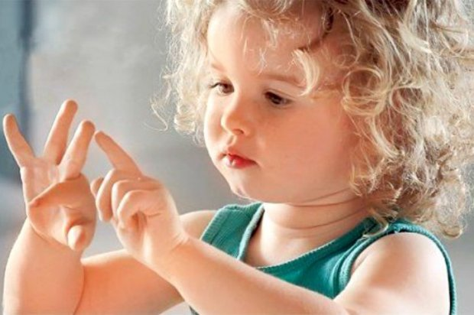
Родителям и педагогам необходимо обогащать игровой опыт детей пальчиковыми упражнениями и забавами.
Пальчиковые игры — это легкий и приятный способ развития для самых маленьких детишек. Ведь дети узнают мир через прикосновения. Для малышей в возрасте 2-3 года нужны особые игры, в том числе и пальчиковые гимнастики.

Пальчиковые игры

«ГРИБЫ»
Раз, два, три, четыре, пять,
(В соответствии с текстом поочередно разжимать сжатые в кулак пальцы)
Пошли пальцы в лес гулять.
(Сжать пальцы в кулак и разжать их)
С собой корзиночку берут и грибы в нее кладут.
(Ладони на себя, пальчики переплетаются и локотки разводятся в стороны. Ладони как бы разъезжаются, и между пальцами образуются зазоры. Большие пальцы образуют ручку)

Этот пальчик гриб нашел,
Этот пальчик чистить стал,
Этот резал,
Этот ел,
Ну, а этот все глядел.
(Большой палец отогнут, остальные сжаты в кулак. В соответствии с текстом поочередно разгибаем пальцы).

1,2,3,4,5 мы идем грибы искать
Этот пальчик в лес пошел,
Этот пальчик гриб нашел
Этот пальчик жарить стал
Этот все на стол подал
Этот сел, все съел
От того и потолстел!
(массируют поочередно пальчики, начиная с мизинца)

«ПЕТУШОК»
Наш красивый петушок
Обе руки сжаты в кулачки.
Кверху поднял гребешок.
Разжать ладони.
Крылышками машет.
Кистями помахать в воздухе.
На лужайке пляшет.
Крошки хлебные клюёт.
Указательными пальцами постучать по столу.
Пёстрых курочек зовёт.
Кистями рук сделать манящие движения.

«ДОМ»
Молоточком я стучу. Постукивать кулачками друг о друга.
Дом построить я хочу. Соединить кончики пальцев обеих рук,
Строю я высокий дом, Поднять выпрямленные ладони вверх.
Буду жить я в доме том. Похлопать ладонями.

"ДОМ"
(русская народная потешка)
Стук- стук-стук- постук, раздается где-то стук.
Молоточки стучат, строят домик для бельчат.
(стучать кулачками друг о друга)
Вот с такою крышей (ладошки над головой)
Вот с такими стенами (ладошки около щечек)
Вот с такими окнами (ладошки перед лицом)
Вот с такою дверью (одна ладошка перед лицом)
И вот с таким замком (сцепили ручки).

«ЗАЙЧИК»
Вот смотри: два пальчика
Это ушки зайчика.
От страха заинька дрожит
И ушами шевелит.

«ВЕСЁЛАЯ МЫШКА»
Весёлая мышка перчатку нашла, Раскрываем ладошку, пальцы растопырены (перчатка). Поворачиваем руки то ладонью, то тыльной стороной вверх.
Гнездо в ней устроив, Складываем ладоши "ковшом"
Мышат позвала. Сгибаем - разгибаем пальцы ("зовущий" жест)
Им корочку хлеба дала покусать, Кончиком большого пальца поочерёдно стучим по кончикам остальных пальчиков.
Погладила всех, Большим пальцем гладим остальные (скользящим движением от мизинца к указательному).
и отправила спать. Ладони прижимаем друг к другу, кладём под щёку (спим).

«РЫБКИ»
Рыбка плавает в водице, (движения ладошками слева направо)
Рыбке весело играть. (ладошка «ударяет по воде»)
Рыбка, рыбка, озорница, (то же самое движения)
Мы хотим тебя поймать. (хлопок в ладони).
Пальчиковая гимнастика для малышей
